哈尔滨理工大学

Visual Studio软件开发
大作业

题 目： 图书管理系统
班 级： 计算机23-4
学 号： 2204010430
姓 名： 周东晓
指导教师： 钱 钊
系主任： 李成严

2026年05月29日
目 录
目 录 1
1项目简介 1
1.1 题目、目的和意义 1
1.2 功能简介 1
2系统设计 2
2.1需求分析 2
2.2系统功能描述 2
2.3功能模块划分 3
2.4系统流程分析 3
3数据库设计 4
3.1数据库分析与设计 4
3.2数据库表的创建 4
4系统功能模块创建 5
4.1程序总体结构图 5
4.2系统界面和代码的实现 5
4.2.1 {功能模块1}的界面设计与代码实现 5
4.2.2 {功能模块2}的界面设计与代码实现 5
5设计结论和心得 6

1项目简介

题目、目的和意义
1.1.1 题目
本项目题目为图书管理系统，旨在开发一个基于Windows桌面平台的图书管理应用程序。
1.1.2 目的
通过开发图书管理系统，实现图书的信息化管理，提高图书馆日常运营效率，减少人工操作带来的错误，为读者提供便捷的图书查询和借阅服务。
1.1.3意义
图书管理系统的开发具有以下重要意义：
- 提高图书管理的效率和准确性
- 实现借阅流程的规范化和自动化
- 便于管理员实时掌握图书库存和借阅状态
- 提供友好的用户界面，提升用户体验

功能简介
本图书管理系统主要包含以下功能模块：
- 登录注册模块：支持用户注册、登录，区分管理员和普通用户权限
- 图书查询模块：支持按书名、ISBN、作者、出版社、分类等条件进行模糊查询
- 借阅管理模块：支持图书借阅和归还操作，记录借阅历史
- 图书管理模块：支持图书的增删改操作，管理图书分类
- 用户管理模块：管理员可管理用户账户（增删改）
- 逾期管理模块：管理员可查看逾期未还图书记录
- 数据导出模块：支持将图书信息和逾期记录导出为文本或XML文件

2系统设计

2.1需求分析
根据图书管理系统的业务需求，系统需要满足以下功能需求：

2.1.1 用户需求
- 用户能够注册新账户
- 用户能够登录系统
- 用户能够查询图书信息
- 用户能够借阅和归还图书
- 用户能够查看自己的借阅记录

2.1.2 管理员需求
- 管理员能够管理图书（增删改）
- 管理员能够管理用户（增删改）
- 管理员能够查看所有借阅记录
- 管理员能够查看逾期图书记录
- 管理员能够导出图书信息和逾期记录

2.1.3 系统需求
- 数据持久化存储
- 用户权限控制
- 输入校验和错误处理
- 数据导出功能

2.2 系统功能描述

2.2.1 登录注册功能
- 用户登录：验证用户名和密码，根据角色进入不同界面
- 用户注册：新用户填写基本信息完成注册

2.2.2 图书查询功能
- 支持按书名/ISBN模糊查询
- 支持按分类筛选
- 支持按作者模糊查询
- 支持按出版社模糊查询

2.2.3 借阅管理功能
- 借阅图书：选择图书进行借阅，系统自动更新库存
- 归还图书：选择借阅记录进行归还，系统自动更新库存
- 查看借阅记录：用户查看自己的借阅记录，管理员查看所有记录

2.2.4 图书管理功能
- 添加图书：录入新图书信息
- 编辑图书：修改已有图书信息
- 删除图书：删除指定图书

2.2.5 用户管理功能
- 添加用户：创建新用户账户
- 编辑用户：修改用户信息
- 删除用户：删除指定用户（管理员账户不可删除）

2.2.6 逾期管理功能
- 查看逾期记录：显示所有逾期未还的图书
- 导出逾期记录：将逾期记录导出为文件

2.3 功能模块划分

本系统分为以下六个功能模块：
模块名称 | 功能描述 | 权限
登录注册模块 | 用户登录、注册 | 所有用户
图书查询模块 | 图书搜索、浏览 | 所有用户
借阅管理模块 | 借阅、归还图书 | 所有用户
图书管理模块 | 图书增删改 | 管理员
用户管理模块 | 用户增删改 | 管理员
逾期管理模块 | 查看、导出逾期记录 | 管理员

2.4 系统流程分析（流程图）

系统主流程如下：

1. 用户启动应用程序
2. 进入登录界面
3. 用户选择登录或注册
4. 登录成功后进入主界面
5. 根据用户角色显示不同功能菜单
6. 用户执行相应操作（查询图书、借阅、管理等）
7. 操作完成后可选择继续操作或退出登录

登录流程：
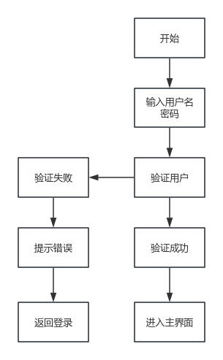
图1:登录流程

借阅流程：
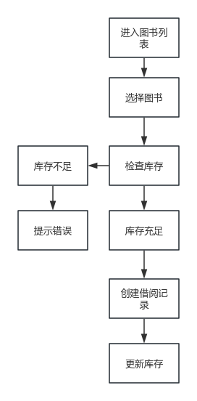
图2:借阅流程

3数据库设计

3.1数据库分析与设计
本系统数据库包含三个主要实体：

1. 用户（User）：存储用户信息
2. 图书（Book）：存储图书信息
3. 借阅记录（BorrowRecord）：存储借阅关系

实体关系：
- 用户与借阅记录：一对多关系（一个用户可借阅多本图书）
- 图书与借阅记录：一对多关系（一本图书可被多次借阅）

- R图结构：
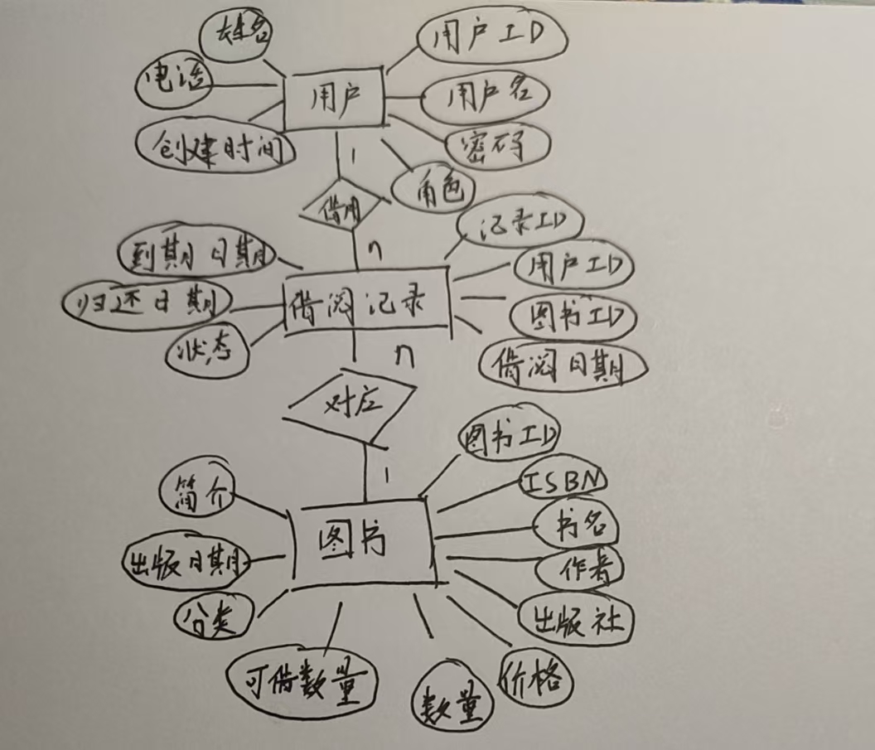

3.2 数据库表的创建（表结构）

3.2.1 用户表（Users）
字段名 | 类型 | 约束 | 说明
Id | INTEGER | KEY AUTOINCREMENT | 用户唯一标识
Username | TEXT | NOT NULL UNIQUE | 用户名
Password | TEXT | NOT NULL | 密码
Role | TEXT | NOT NULL DEFAULT 'user' | 角色（user/admin）
Name | TEXT | NOT NULL | 姓名
Phone | TEXT | NULL | 联系电话
CreatedAt | DATETIME | NOT NULL | 创建时间

3.2.2 图书表（Books）
字段名 | 类型 | 约束 | 说明
Id | INTEGER | KEY | AUTOINCREMENT 图书唯一标识
Isbn | TEXT | NOT NULL | UNIQUE ISBN编号
Title | TEXT | NOT NULL | 书名
Author | TEXT | NOT NULL | 作者
Publisher | TEXT | NOT NULL | 出版社
Price | DECIMAL | NOT NULL | 价格
Quantity | INTEGER | NOT NULL | 总数量
AvailableQuantity | INTEGER | NOT NULL | 可借数量
Category | TEXT | NOT NULL | 分类
PublishDate | DATETIME | NOT NULL | 出版日期

3.2.3 借阅记录表（BorrowRecords）
字段名 | 类型 | 约束 | 说明
Id | INTEGER | PRIMARY KEY | 记录唯一标识
UserId | INTEGER | NOT NULL | 用户ID
BookId | INTEGER | NOT NULL | 图书ID
BorrowDate | DATETIME | NOT NULL | 借阅日期
DueDate | DATETIME | NOT NULL | 到期日期
ReturnDate | DATETIME | NOT NULL | 归还日期
Status | TEXT | NOT NULL | DEFAULT 'borrowed' 状态

4系统功能模块创建
4.1 程序总体结构图

程序采用分层架构设计：
UI层（界面）
LoginForm RegisterForm MainForm
BookManageForm UserManageForm OverdueForm
BorrowRecordsForm

业务逻辑层
DbHelper（数据库操作）

数据模型层
User Book BorrowRecord
数据存储层
SQLite数据库

4.2 各模块界面设计与代码实现（含关键代码、截图）

4.2.1 登录界面（LoginForm）

界面设计：
- 用户名输入框
- 密码输入框（带掩码）
- 登录按钮
- 注册按钮
- 退出按钮

关键代码：
csharp
private void btnLogin_Click(object sender, EventArgs e)
{
string username = txtUsername.Text.Trim();
string password = txtPassword.Text.Trim();

if (string.IsNullOrEmpty(username) string.IsNullOrEmpty(password))
{
MessageBox.Show("请输入用户名和密码", "提示",
MessageBoxButtons.OK, MessageBoxIcon.Warning);
return;
}

User? user = DbHelper.GetUserByUsername(username);

if (user == null)
{
MessageBox.Show("用户名不存在", "错误",
MessageBoxButtons.OK, MessageBoxIcon.Error);
return;
}

if (user.Password != password)
{
MessageBox.Show("密码错误", "错误",
MessageBoxButtons.OK, MessageBoxIcon.Error);
return;
}

Hide();
MainForm mainForm = new MainForm(user);
mainForm.FormClosed += (s, args) => Close();
mainForm.Show();
}

4.2.2 主界面（MainForm）

界面设计：
- 菜单栏（管理、导出、系统）
- 当前用户信息显示
- 查询条件区域（书名/ISBN、分类、作者、出版社）
- 图书列表数据网格
- 借阅按钮、我的借阅记录按钮

关键代码（图书查询）：
csharp
private void btnSearch_Click(object sender, EventArgs e)
{
string keyword = txtKeyword.Text.Trim();
string category = cboCategory.Text;
string author = txtAuthor.Text.Trim();
string publisher = txtPublisher.Text.Trim();

var books = DbHelper.SearchBooks(keyword, category, author, publisher);

dgvBooks.DataSource = books.Select(b => new
{
b.Id, b.Isbn, b.Title, b.Author, b.Publisher,
b.Price, b.Quantity, b.AvailableQuantity, b.Category, b.PublishDate
}).ToList();
}

4.2.3 图书管理界面（BookManageForm）

界面设计：
- 图书列表数据网格
- 图书信息编辑区域（ISBN、书名、作者、出版社、价格、数量、分类、出版日期、简介）
- 添加、编辑、删除、保存按钮

关键代码（添加/更新图书）：
csharp
private void btnSave_Click(object sender, EventArgs e)
{
Book book = new Book
{
Id = _editingId,
Isbn = txtIsbn.Text.Trim(),
Title = txtTitle.Text.Trim(),
Author = txtAuthor.Text.Trim(),
Publisher = txtPublisher.Text.Trim(),
Price = decimal.Parse(txtPrice.Text.Trim()),
Quantity = int.Parse(txtQuantity.Text.Trim()),
AvailableQuantity = int.Parse(txtQuantity.Text.Trim()),
Category = cboCategory.Text,
PublishDate = dtpPublishDate.Value,
Description = txtDescription.Text.Trim()
};

bool success;
if (_editingId > 0)
{
success = DbHelper.UpdateBook(book);
}
else
{
success = DbHelper.AddBook(book);
}

if (success)
{
MessageBox.Show(_editingId > 0 ? "更新成功" : "添加成功");
LoadBooks();
ClearFields();
}
}

4.2.4 借阅管理功能

关键代码（借阅图书）：
csharp
public static bool BorrowBook(int userId, int bookId)
{
using var connection = new SqliteConnection($"Data Source={_dbPath}");
connection.Open();
using var transaction = connection.BeginTransaction();

string checkBook = "SELECT AvailableQuantity FROM Books WHERE Id = @BookId";
using var command = new SqliteCommand(checkBook, connection, transaction);
command.Parameters.AddWithValue("@BookId", bookId);
int available = Convert.ToInt32(command.ExecuteScalar());

if (available <= 0)
{
transaction.Rollback();
return false;
}

string updateBook = "UPDATE Books SET AvailableQuantity = AvailableQuantity - 1 WHERE Id = @BookId";
using var updateCommand = new SqliteCommand(updateBook, connection, transaction);
updateCommand.Parameters.AddWithValue("@BookId", bookId);
updateCommand.ExecuteNonQuery();

string insertRecord = @"INSERT INTO BorrowRecords (UserId, BookId, BorrowDate, DueDate, Status)
VALUES (@UserId, @BookId, @BorrowDate, @DueDate, 'borrowed')";
using var insertCommand = new SqliteCommand(insertRecord, connection, transaction);
insertCommand.Parameters.AddWithValue("@UserId", userId);
insertCommand.Parameters.AddWithValue("@BookId", bookId);
insertCommand.Parameters.AddWithValue("@BorrowDate", DateTime.Now);
insertCommand.Parameters.AddWithValue("@DueDate", DateTime.Now.AddDays(30));
insertCommand.ExecuteNonQuery();

transaction.Commit();
return true;
}

4.2.5 数据导出功能

关键代码（导出图书信息）：
csharp
private void btnExport_Click(object sender, EventArgs e)
{
var books = DbHelper.GetAllBooks();

SaveFileDialog saveDialog = new SaveFileDialog();
saveDialog.Filter = "文本文件 (.txt).txtXML文件 (.xml).xml";

if (saveDialog.ShowDialog() == DialogResult.OK)
{
string filePath = saveDialog.FileName;

if (filePath.EndsWith(".txt"))
{
using (StreamWriter sw = new StreamWriter(filePath, false, System.Text.Encoding.UTF8))
{
sw.WriteLine("ISBN\t书名\t作者\t出版社\t价格\t数量\t可借数量\t分类\t出版日期");
foreach (var book in books)
{
sw.WriteLine($"{book.Isbn}\t{book.Title}\t{book.Author}\t{book.Publisher}\t{book.Price}\t{book.Quantity}\t{book.AvailableQuantity}\t{book.Category}\t{book.PublishDate:yyyy-MM-dd}");
}
}
}
// XML导出类似...
}
}

4.2.6 错误处理机制

系统采用try-catch结构进行错误处理：

csharp
try
{
// 业务逻辑代码
}
catch (Exception ex)
{
MessageBox.Show("操作失败: " + ex.Message, "错误",
MessageBoxButtons.OK, MessageBoxIcon.Error);
}
4.2.7 运行图片展示
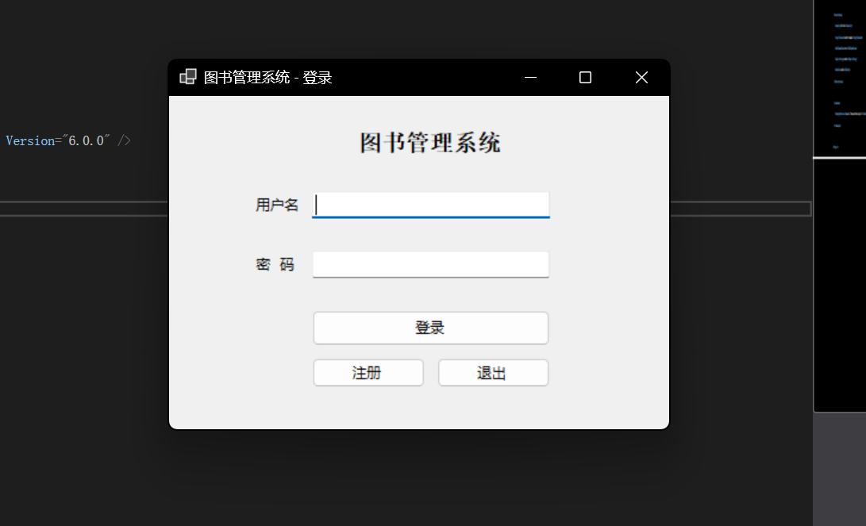

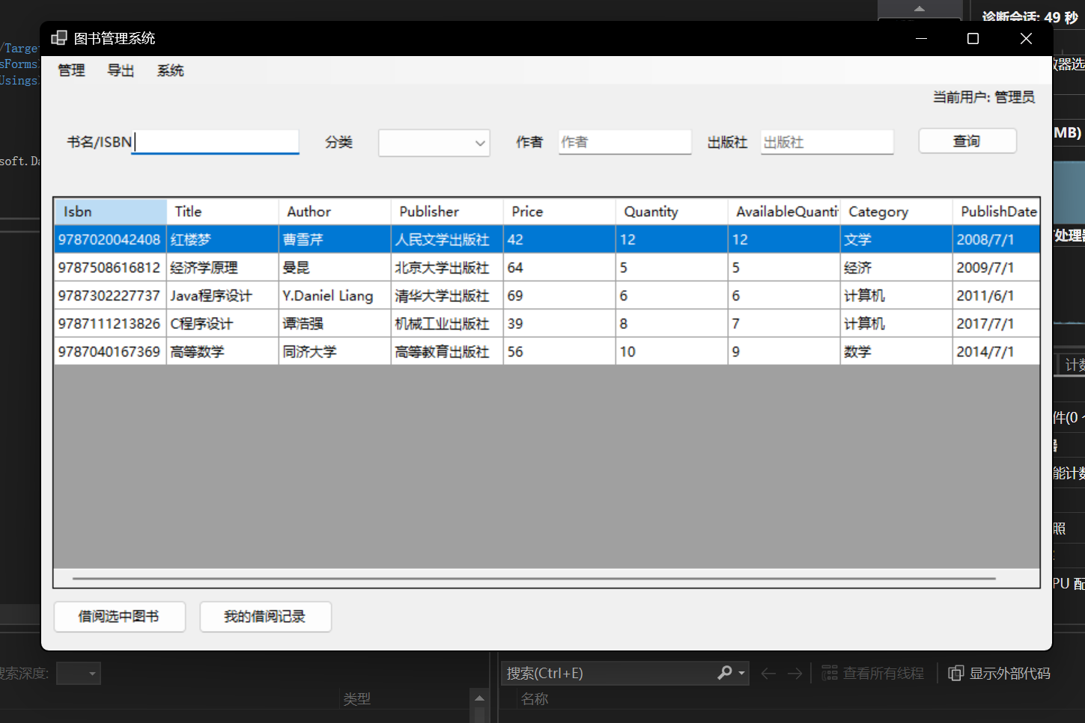

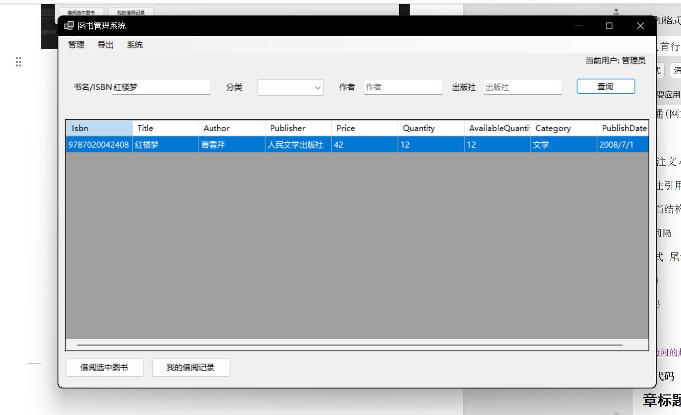
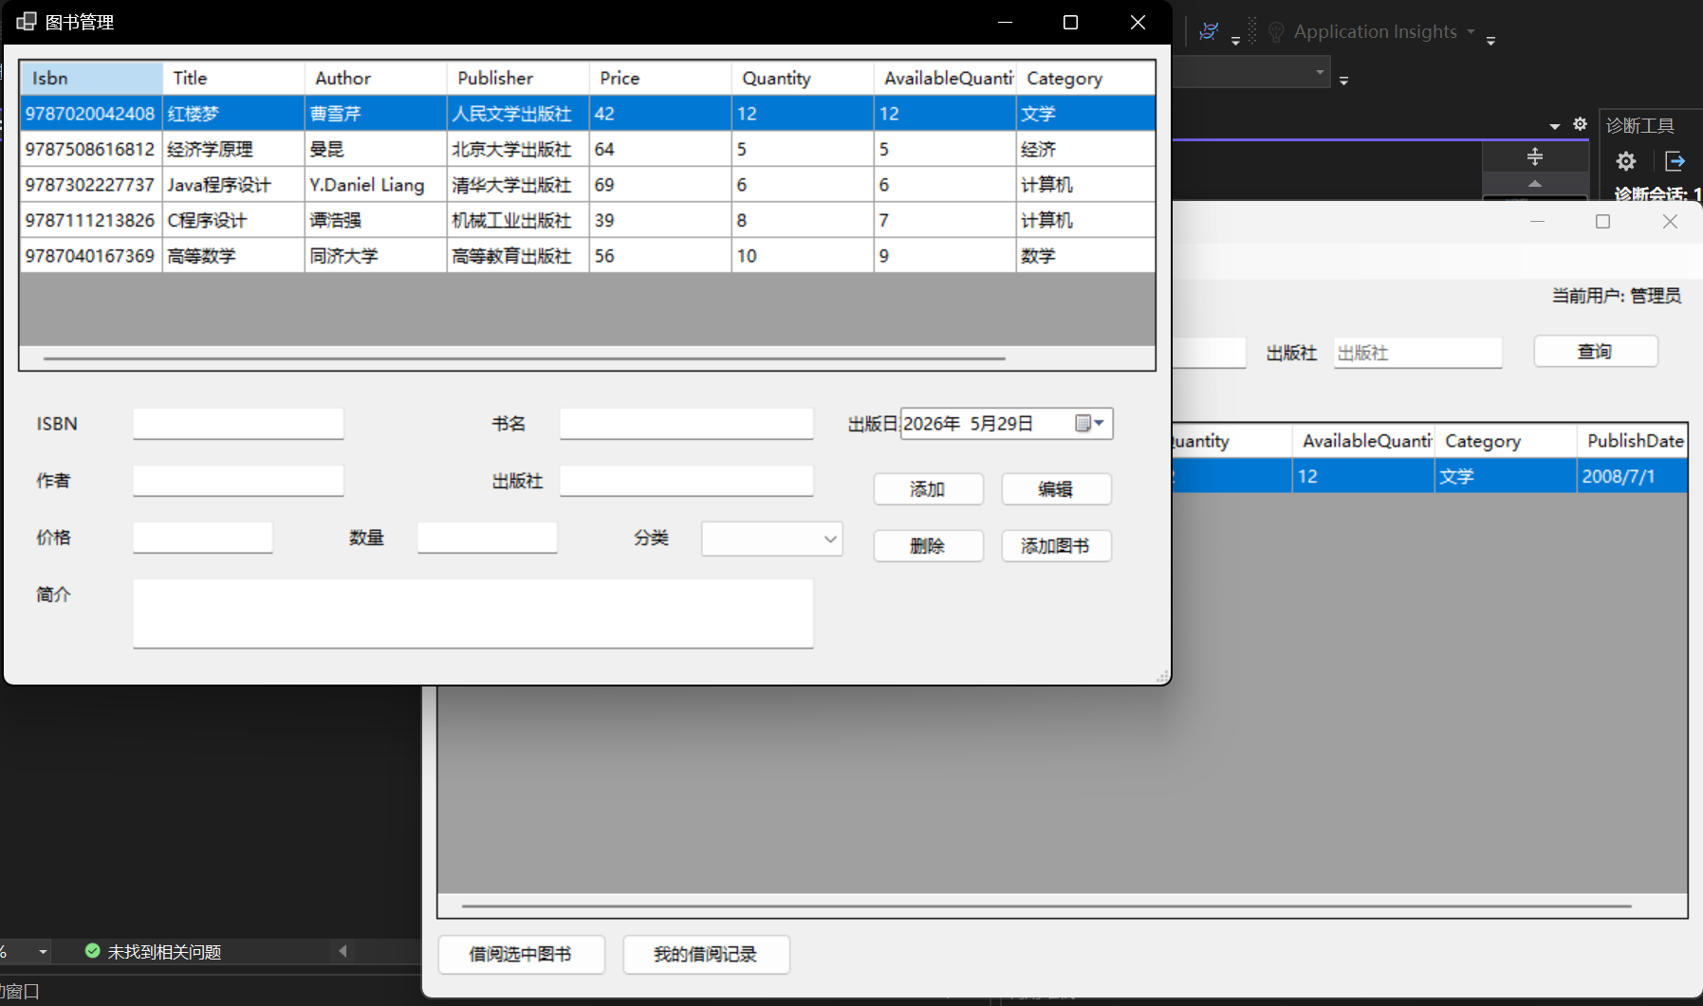
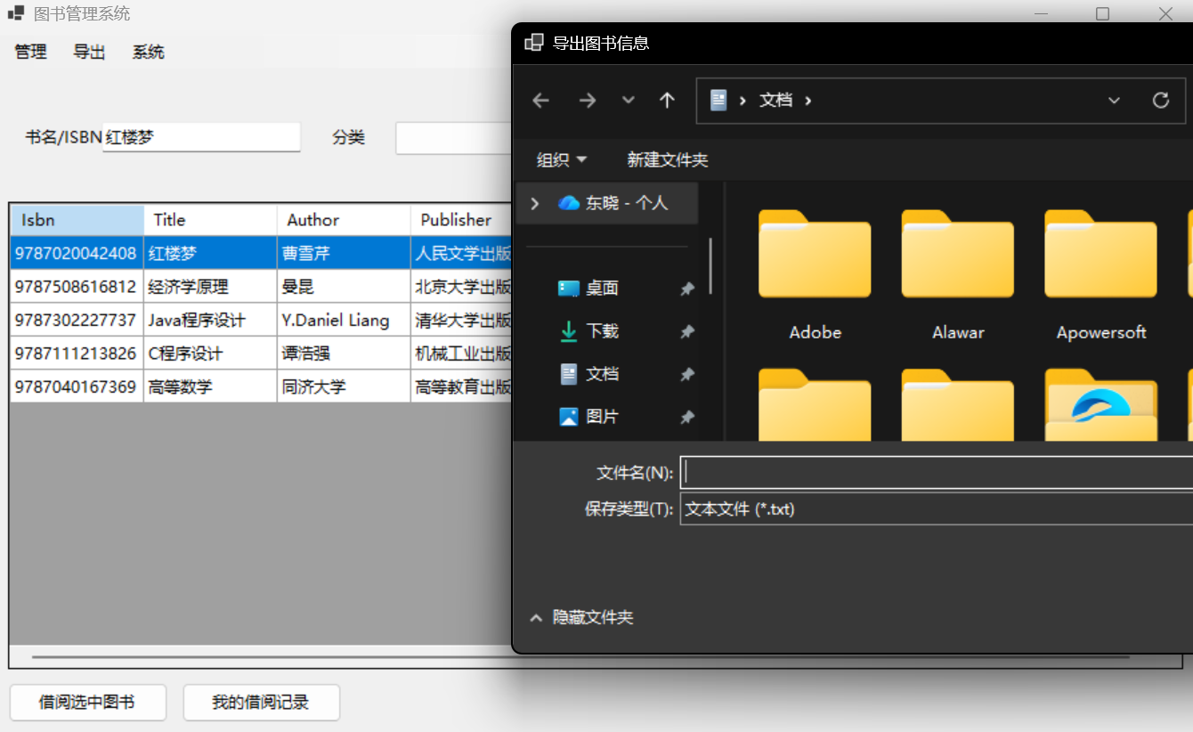
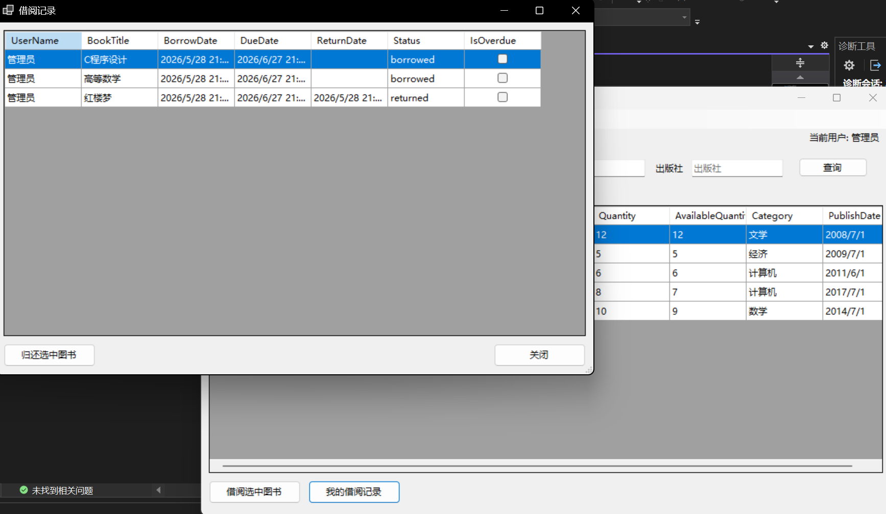
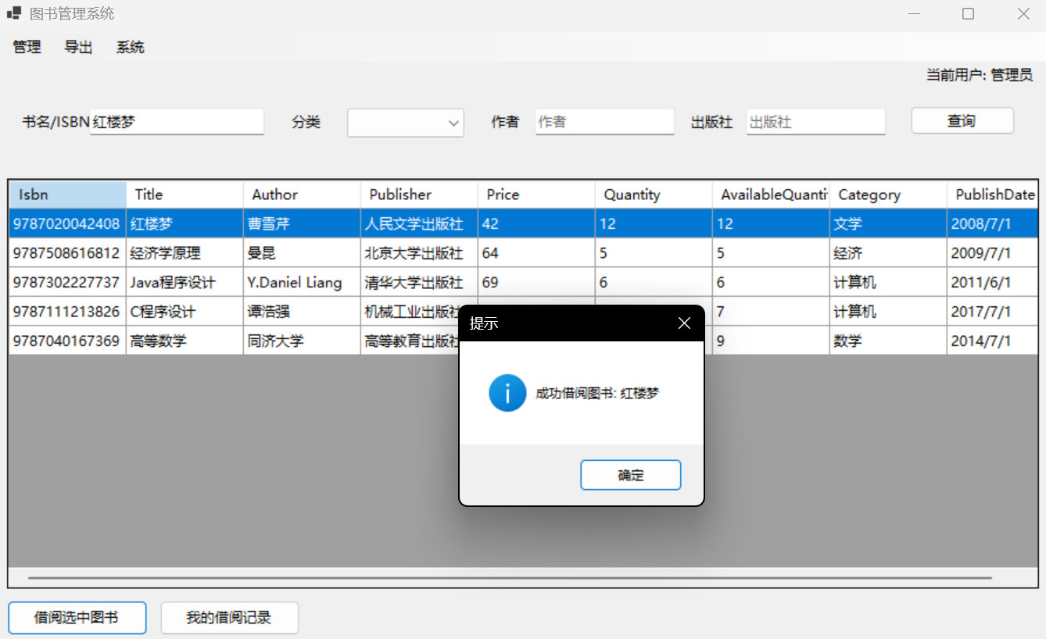
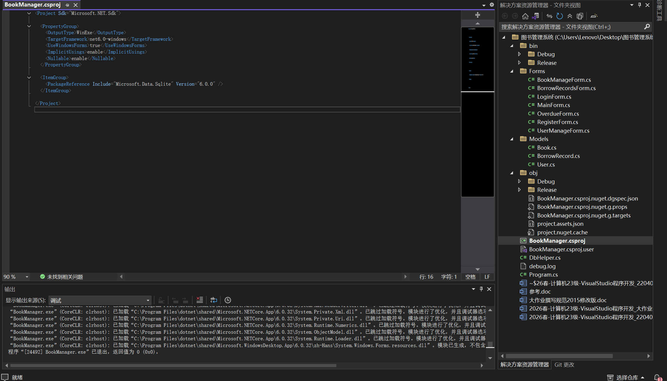

5设计结论和心得

5.1 设计结论

本图书管理系统已完成以下功能：

1. 登录注册功能：支持用户注册和登录，区分管理员和普通用户权限
2. 图书查询功能：支持多条件模糊查询
3. 借阅管理功能：支持图书借阅和归还，自动更新库存
4. 图书管理功能：支持图书的增删改操作
5. 用户管理功能：管理员可管理用户账户
6. 逾期管理功能：查看和导出逾期记录
7. 数据导出功能：支持文本和XML格式导出
8. 错误处理：完善的异常捕获和提示机制

系统采用SQLite数据库存储数据，无需额外安装数据库服务，部署简单。界面设计简洁直观，操作方便。

5.2 开发心得

通过本次大作业开发，我收获颇丰：

1. C Windows Forms开发：掌握了Windows Forms界面设计和事件处理机制
2. 数据库操作：学会了使用SQLite进行数据持久化，掌握了事务处理
3. 面向对象编程：学会了如何设计数据模型和分层架构
4. 错误处理：理解了try-catch的重要性，学会了如何优雅地处理异常
5. 用户体验：注重界面设计的友好性和操作的便捷性

在开发过程中，也遇到了一些挑战，如图书借阅的并发问题、数据验证等，通过使用事务和输入校验等方式得到了很好的解决。

